*MSSV: 2011438*

*Họ tên: Hoàng Ngọc Minh Thắng*

*Mã máy: PC441*

Câu 1:

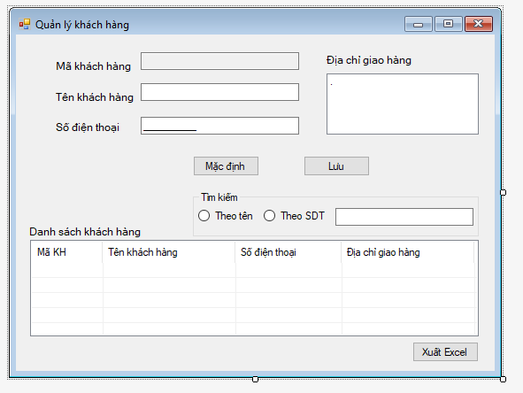

**+ Xử lý sự kiện cho nút Mặc định (0.25đ): xóa hết văn bản trong các ô nhập liệu**

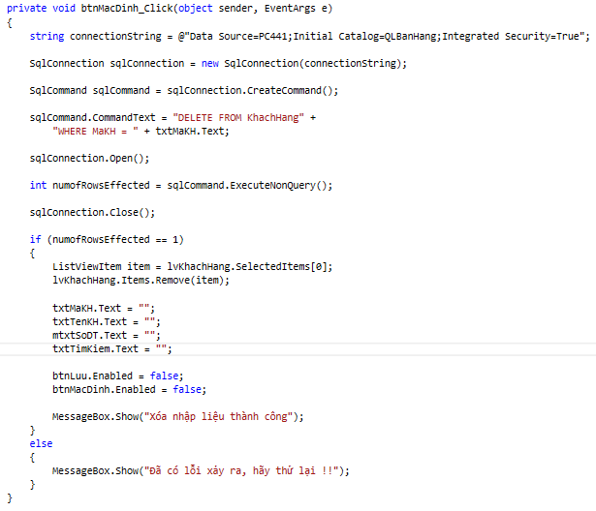

**+ Xử lý sự kiện cho nút Lưu (0.75đ): cập nhật thông tin khách hàng nếu ô mã khách  
hàng có dữ liệu, thêm khách hàng mới nếu ô mã khách hàng trống.**

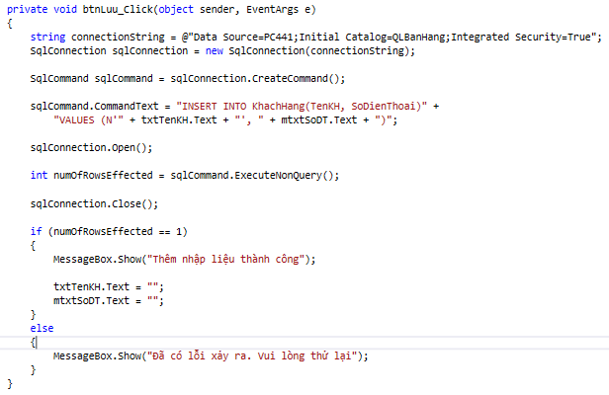

Câu 2:

